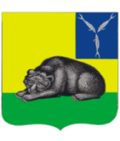

ВОЛЬСКОЕ МУНИЦИПАЛЬНОЕ СОБРАНИЕ
ВОЛЬСКОГО МУНИЦИПАЛЬНОГО РАЙОНА
САРАТОВСКОЙ ОБЛАСТИ

Р Е Ш Е Н И Е

от 04.07.2024 г. № 118/690-2024 г. Вольск

О внесении изменений в Стратегию
социально-экономического развития
Вольского муниципального района до 2030 года,
утвержденную Решением Вольского муниципального
Собрания от 26.04.2018 г. № 5/24-209

В соответствии Федеральным законом от 28.06.2014 г. № 172-ФЗ «О стратегическом планировании в Российской Федерации», ст. 19 Устава Вольского муниципального района Вольское муниципальное Собрание

РЕШИЛО:

- Внести в Стратегию социально-экономического развития Вольского муниципального района до 2030 года, утвержденную Решением Вольского муниципального Собрания от 26.04.2018 г. № 5/24-209 следующие изменения:
- раздел 2.3.1 «Промышленность» и раздел 2.3.2 «Инвестиционная среда» изложить в новой редакции, согласно приложению.

- Контроль за исполнением настоящего решения возложить на Главу Вольского муниципального района.

3. Настоящее решение вступает в силу со дня его официального опубликования.

Председатель Вольского
муниципального Собрания О. А. Кирсанова

И.о. главы Вольского
муниципального района Л.В. Бондаренко

Приложение

к Решению Вольского

муниципального Собрания

от 04.07.2024 г. № 118/690-2024

2.3.1 Промышленность
Основу промышленного производства Вольского района составляют обрабатывающие производства. Наибольший удельный вес в объеме отгруженных товаров приходится на производство прочих неметаллических минеральных продуктов - 61 % от общего объема отгруженных товаров организаций обрабатывающих производств.
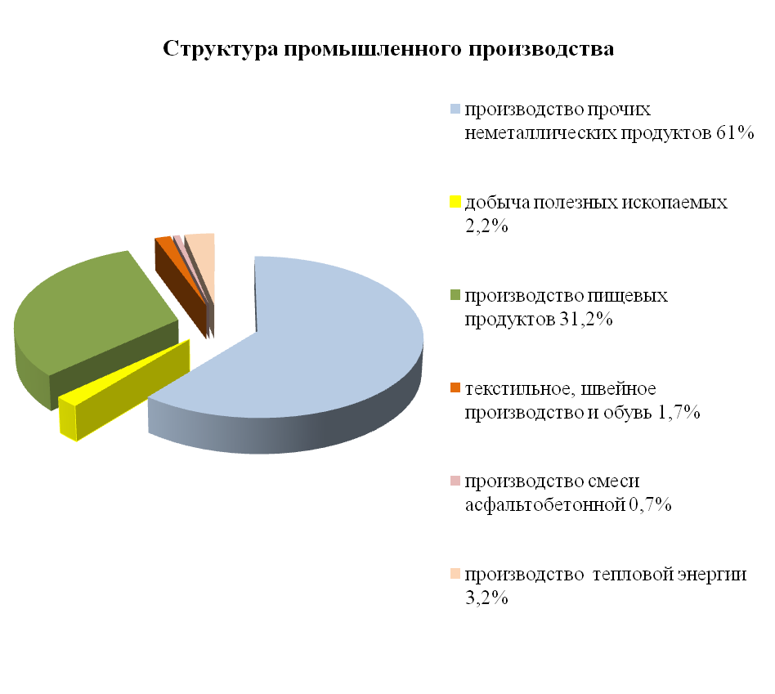

 | 2022  отчет | 2023  отчет | 2024  оценка | 2025 прогноз | 2026 прогноз | 2027 прогноз
Объем отгруженных товаров промышленного производства, млрд. руб. | 16,4 | 19,8 | 22,1 | 23,3 | 24,5 | 26,4
Индекс промышленного производства, % | 93,5 | 123,3 | 103,3 | 101,3 | 101,4 | 103,9

Основные направления развития промышленного сектора:
производство строительных материалов;
оборонно-промышленный комплекс;
агропромышленные перерабатывающие производства;
переработка и хранение зерна;
производство мела и его производных, минеральных удобрений;
машиностроение и металлообработка.

Системообразующие предприятия:
Наименование предприятия | Отрасль и номенклатура основной продукции
ООО «Цементум Волга» | Производство цемента - 23.51
АО «Волга Цемент» | Производство цемента, извести, гипса - 23.51
ОАО «Гормолзавод Вольский» | Производство молока и молочной продукции- 10.51
ООО «Вольский кондитер-2» | Производство шоколада и сахаристых  кондитерских изделий – 10.82.2
ООО «Плодовое - 2009» | Производство соковой продукции из овощей и фруктов – 10.32
ООО «Автотрасса» | Строительство автомобильных дорог и автомагистралей - 42.11
АО «Вольский механический завод» | Производство оружия и боеприпасов- 25.40
Вольская швейная фабрика «ЭЛИС» | Производство одежды – 14.12

На территории района успешно работают российские лидеры, признанные бренды - два крупных производителя цемента общероссийского уровня: градообразующее предприятие ООО «Цементум Волга»» и АО «Волга Цемент». Предприятия имеют высокотехнологичное оборудование и являются образцовыми по таким ключевым показателям, как защита окружающей среды, повышение эффективности использования всех видов энергии, а так же экономичное расходование природных ресурсов. Продукция завоевала известность и признание потребителей во всех уголках страны. Реализованы два крупных инвестпроекта, с высокой динамикой растет объём отгруженной продукции.
ООО «Вольский механический завод» является крупным предприятием оборонно-промышленного комплекса страны. Основной вид деятельности - производство и ремонт военной техники. Завод имеет следующие виды основных производств: механообработка, штамповочное, инструментальное, сборочно – монтажное, термическое, переработка пластмасс и резины, гальваническое и лакокрасочное.
Динамично развивается направление в пищевой и перерабатывающей промышленности - производство и розлив натуральных соков.

Наряду с реализованным инвестиционным проектом строительства завода по производству соков и нектаров «Империя соков», проведена модернизация производства старейшего предприятия района ООО «Плодовое - 2009», что позволило выйти на новые рынки сбыта в 35 регионов России, от Калининграда до Владивостока.

ОАО «Гормолзавод Вольский» выпускает 32 наименования молочной продукции: молоко, кисломолочные продукты в ассортименте (кефир, снежок, бифилайф, ряженка, варенец, йогурт), масло, мороженное, сметану и творог.
ООО «Вольский кондитер-2» - предприятие производит кондитерские изделия «Cream fudge конфета на сливках» и «Cream fudge конфета молочная» из натуральных ингредиентов. За всю свою историю продукция компании «Вольский кондитер-2» более 20 раз награждалась дипломами и медалями. Сегодня конфеты производства компании можно приобрести в крупных торговых сетях страны, супермаркетах и в небольших магазинах.
Вольская швейная фабрика «Элис» ООО «Центр маркетинга» выпускает ассортимент женской одежды: юбки, брюки, платья. Фабрика продолжает наращивать производственные мощности.

2.3.2 Инвестиционная среда

Наименование показателя | 2022 отчет | 2023 отчет | 2024  оценка | 2025  прогноз | 2026  прогноз | 2027 прогноз
Объем инвестиций в основной капитал, млрд. руб. | 2,2 | 3,2 | 3,5 | 3,7 | 3,9 | 4,1
Индекс физического объема, % | х | 134,8 | 102,0 | 100,0 | 100,0 | 100,0
Индекс-дефлятор, % | х | 109,1 | 108,4 | 107,3 | 105,3 | 104,4

Основной стратегической целью органов местного самоуправления Вольского муниципального района является повышение качества и уровня жизни населения, создание условий для повышения занятости населения с высокооплачиваемыми рабочими местами.
Для достижения поставленной цели необходимо решить следующую задачу - сформировать благоприятный инвестиционный климат.

Основные мероприятия для реализации задачи повышения инвестиционной привлекательности района:
- активизировать политику привлечения инвесторов путем повышения информационной открытости об инвестиционных возможностях района; создания и развития объектов, привлекательных для инвестиций;
- способствовать росту инвестиционной активности предприятий, осуществляющих деятельность на территории района;
- обеспечить эффективное вовлечение природно-ресурсного потенциала в инвестиционный процесс,
- совершенствование нормативно-правовой базы, способствующей привлечению инвестиций.
Главным результатом исполнения обозначенных задач должно стать привлечение инвестиций в экономику района и улучшение качества жизни всех слоев населения.
В целом, работа по повышению инвестиционной привлекательности нашего района неотрывна от инвестиционной политики государства и субъекта Федерации, и призвана дополнять и углублять ее всеми возможными путями. Одним из основных путей является создание на территории режима наибольшего благоприятствования инвесторам. Такой режим включает:

Совершенствование нормативно-правовой базы.
На территории Вольского муниципального района внедрен стандарт деятельности органов местного самоуправления по обеспечению благоприятного инвестиционного климата. В рамках данного Стандарта:
- Создан Совет по инвестициям при Главе Вольского муниципального района.
2. Разработана и утверждена нормативно-правовая база для проведения оценки регулирующего воздействия в целях выявления в проектах нормативных правовых актов положений, вводящих избыточные обязанности, запреты и ограничения для субъектов предпринимательской и инвестиционной деятельности.
3. Решением Совета муниципального образования город Вольск «О земельном налоге» новые предприятия инвесторы, реализующие инвестиционные проекты на территории города Вольска освобождаются от уплаты земельного налога на период реализации инвестиционного проекта.
Также для предприятий-инвесторов с 11% до 1% снижен коэффициент, применяемый для расчета арендной платы за земельный участок.
Предоставляются земельные участки под крупные приоритетные инвестиционные проекты в аренду без проведения торгов.

Поддержка и сопровождение инвестиционных проектов
Администрацией Вольского муниципального района разработано и утверждено Положение о сопровождении инвестиционных проектов, реализуемых на территории Вольского муниципального района. Сопровождение инвестиционных проектов носит заявительный характер.

Инвестиционные проекты реализуемые в 2022г.:

Наименование организации | Название проекта | Сроки реализации
ООО «Холсим (Рус)» | Модернизация инфраструктуры и сырьевых мельниц | 2022
АО «Волга Цемент» | Модернизация склада ТМЦ, капитальный ремонт основного производственного оборудования | 2022
ООО «Автотрасса» | Модернизация и приобретение оборудования | 2022
АО «Вольский механический завод» | Повышение энергоэффективности и экологичности производства» | 2012-2025
ИП Глава КФХ Куренев | Развитие КФХ по мясному направлению продуктивности (приобретение сельхозтехники и инвентаря) | 2022-2027
ОАО «Гормолзавод «Вольский» | Увеличение производственных мощностей | 2022
ООО «Завод «Империя соков» | Модернизация оборудования | 2022
ИП Бадалов | Строительство овощехранилища для закупки | 2018-2022
ООО «Вольский кондитер- 2» | Увеличение производственных мощностей | 2022
Сельхозтоваропроизводители | Техническое перевооружение машинотракторного парка | 2022
ООО АК «КОНСУЛ» | Строительство элеватора мощностью 40 тыс. тонн | 2021-2024
ООО «Рассвет -1» | Увеличение производственных мощностей (приобретение сельхозтехнихи, КРС, земельных участков) | 2022
ИП Глава КФХ Гаджадаев Г.М. | Грант на развитие семейных животноводческих ферм для развития молочного направления продуктивности (строительство животноводческого помещения, приобретение нетелей) | 2021-2027
ООО «Куликовское» | Увеличение производственных мощностей (приобретение сельхозтехнихи, КРС, земельных участков) | 2022
ООО «СХП «Элита-С» | Увеличение производственных мощностей (модернизация оборудования, приобретение сельхозтехнихи) | 2022
Вольская швейная фабрика «ЭЛИС» ООО «Центр маркетинга» | Создание цеха стирки денима после пошива джинсовых изделий | 2022
ООО «Дорстрой» | Организация установки асфальтобетонного завода на территории ВМР | 2022-2023

Инвестиционные проекты реализуемые в 2023г.
Наименование организации | Наименование проекта | Срок реализации
ООО «Цементум Волга» | Модернизация инфраструктуры | 2023
АО «Волга Цемент» | Строительство линии отбора отводящих газов | 2023
ООО «Автотрасса» | Модернизация и приобретение оборудования | 2023
АО «Вольский механический завод» | Повышение энергоэффективности и экологичности производства» | 2012-2025
АО «Гормолзавод «Вольский» | Приобретение оборудования для производства кисломолочной продукции (аппарат универсальный ёмкостной с системой ГВС) | 2023
ИП Глава КФХ Куренев А.И. | Развитие КФХ по мясному направлению продуктивности (приобретение сельхозтехники и инвентаря) | 2022-2027
ИП Глава КФХ Гаджадаев Г.М. | Грант на развитие семейных животноводческих ферм для развития молочного направления продуктивности (строительство животноводческого помещения, приобретение нетелей) | 2021-2027
Сельхозтоваропроизводители  Вольского района | Техническое перевооружение машинотракторного парка | 2023
ООО АК «КОНСУЛ» | Строительство элеватора мощностью 40 тыс. тонн | 2021-2024
ООО «Вольский кондитер-2» | Увеличение производственных мощностей | 2023
ООО «Дорстрой» | Организация установки асфальтобетонного завода на территории ВМР | 2022-2023
ИП Хайдурова Т.С | Модернизация технологического оборудования | 2023

Инвестиционные проекты реализуемые в 2024 г.:

№ | Наименование организации | Название проекта | Сроки реализации
1 | ООО «Цементум Волга» | Строительство мощностей для выпуска сухих строительных смесей и железобетонных конструкций | 2024-2027 гг.
2 | АО «Вольский механический завод» | Повышение энергоэффективности и экологичности производства» | 2012-2025 гг.
3 | ООО "Автотрасса" | Модернизация и приобретение оборудования | 2024 г.
4 | ОАО «Гормолзавод «Вольский» | Приобретение транспортных средств для развоза готовой продукции | 2024-2025 гг.
5 | ООО "Вольский кондитер-2" | Приобретение оборудования | 2024 г.
6 | ООО АК «КОНСУЛ» | Строительство элеватора мощностью 40 тыс. тонн | 2021-2024 г.
7 | ООО "Альбарико" | Строительство зернового перегрузочного (водного) элеватора | 2024 г.
8 | ИП Глава КФХ Куренев А.И. | Развитие КФХ по мясному направлению продуктивности (приобретение сельхозтехники и инвентаря) | 2022-2027гг.
9 | ИП Глава КФХ Перепелов Ю.В. | Строительство зернового склада | 2025 г.
10 | ИП Глава КФХ Юсупходжиев С.А. | Строительство зернового склада | 2025 г.
11 | Сельхозтоваропроизводители Вольского района | Техническое перевооружение машинотракторного парка | 2025 г.

Развитие коммунальной инфраструктуры.
В соответствии с Федеральным законом от 17 августа 1995 года «№147-ФЗ» «О естественных монополиях», ресурсоснабжающие организации осуществляют разработку инвестиционных программ, отражающих мероприятия по строительству, реконструкции и модернизации объектов, систем и сетей, относящихся к сферам деятельности.

План создания инвестиционных объектов и необходимой энергетической, коммунальной, социальной, инженерной инфраструктуры
Вольского муниципального района на 2022-2025 гг.
№ | Наименование объекта | Срок реализации
№ | Наименование объекта | Срок реализации | Всего
1 | Сохранение объекта культурного наследия «Дом купца Н.С. Менькова», г. Вольск ул. Октябрьская, 110 | 2022 | 39 800,0
2 | Реконструкция стадиона «Юность», г. Вольск | 2022 | 100 051,2
3 | Берегоукрепление участка Волгоградского водохранилища от ул. Малыковская до ул. Комсомольская г. Вольска | 2022-2023 | 271 687,4
4 | ОБЪЕКТЫ ЭНЕРГЕТИКИ г. ВОЛЬСК (АО «ОБЛКОММУНЭНЕРГО»)
1 | ВЛ-0,4 кВ ф-3 ТП-122 замена опор, замена провода на СИП, перевод питания с ТП-121 | 2023 | 1 422,0
2 | ВЛ-6 кВ Ф-32 от ТП-40 до ТП-173, замена опор, провода на СИП, замена кабельного выхода на ВЛ | 2023 | 1 389,0
3 | ВЛ-0,23 кВ от ТП-58 ф3 замена опор, провода на СИП | 2023 | 759,0
4 | КЛ-6кВ Ф19 от ПС "Вольская" 35/6 до ТП 211 вновь монтируемая кабельная трасса АПвП 3*120/16 | 2024 | 1 327,0
5 | Изготовление КЛ-6кВ Ф19 от ТП 231 до вновь монтируемой КРУН АПвП 3*240-6 | 2024 | 320,0
6 | Изготовление ВЛ-6 кВ от вновь монтируемой КРУН до опоры № 14-01/01 Ф-14 СИП 3 1*70 | 2024 | 131,0
7 | Изготовление ВЛ-6 кВ на совместной подвеске от КРУН до опоры № 14-00/35 Ф-14 СИП 3 1*95 | 2024 | 294,0
8 | изготовление КТПН-54 взамен МТП54 160кВА 6/0,4кВ | 2024 | 357,0
9 | Замена масляных выключателей ВМГ-133 на вакуумные выключатели BB/TEL-10 в ПС 35/6 кВ "Красный Октябрь-35/6" | 2024 | 2 446,0
10 | Замена силового трансформатора в КТПН23 ТМ-100кВА 6/0,4кВ | 2024 | 188,0
11 | Замена силового трансформатора в ТП52А ТМ-100кВА 6/0,4кВ | 2024 | 188,0
12 | Замена силового трансформатора в ТП67 ТМ-180кВА 6/0,4кВ | 2024 | 267,0
13 | ВЛ-6кВ Ф17 от опоры №17-00/01 до ТП-57 опора №17-00/23 замена опор, провода СИП | 2025 | 1 515,0
15 | Изготовление КТПН-142 взамен МТП142 100кВА 6/0,4кВ | 2025 | 421,0
16 | Замена силового трансформатора в ТП40 ТМ-100кВА 6/0,4кВ | 2025 | 295,0
18 | Замена силового трансформатора в ТП98 ТМ-100кВА 6/0,23кВ | 2025 | 295,0
19 | Замена масляных выключателей ВМГ-133 на вакуумные выключатели BB/TEL-10 в ПС 35/6 кВ "Красный Октябрь-35/6" | 2025 | 2 695,0
20 | Изготовление КРУН для Ф-14 и Ф-19 с вакуумными выключателями | 2025 | 5 522,0
 | ОБЪЕКТЫ ВОДОСНАБЖЕНИЯ
1 | Организация в границах поселения водоснабжения населения (выполнение ремонтных работ водопроводных сетей в селе Колояр по ул. Ленина, ул. Чернышевского, пл. Комсомольская, ул. Садовая) | 2023 | 1 600,0
2 | Организация в границах поселения водоснабжения и водоотведения населения Нижнечернавского МО | 2023 | 2 600,0
3 | Организация водоснабжении на территории села Терса Терсинского МО | 2023 | 2 349,0

Информационное обеспечение инвестиционного процесса

На официальном сайте администрации муниципального района создан специализированный раздел «Инвестору». Данный раздел обеспечивает наглядное представление инвестиционных возможностей муниципального района, основных направлений привлечения инвестиций в экономику. В раздел включены: контактные данные Главы Вольского муниципального района, его заместителей и сотрудников администрации, которые занимаются вопросами привлечения инвесторов, а также сопровождают реализацию инвестиционных проектов, нормативно-правовая база, включающая федеральное, региональное и муниципальное законодательство по вопросам инвестиционной деятельности, инвестиционный паспорт муниципального района, информацию об инвестиционной привлекательности муниципального района и многое другое.

Мероприятия по созданию благоприятного инвестиционного климата на территории Вольского муниципального района

Наименование мероприятия | Ожидаемые результаты
Анализ и принятие НПА, регулирующих вопросы инвестиционной деятельности | Реализация инвестиционной деятельности в соответствии с действующим законодательством
Актуализация инвестиционного паспорта | Формирование у потенциального инвестора актуального представления об инвестиционной привлекательности района
Размещение на официальном сайте администрации информации об инвестиционной привлекательности | Привлечение потенциальных инвесторов
Презентация инвестиционного потенциала района, инвестиционных проектов и продукции предприятий | Привлечение инвестиций, продвижение товаров и услуг.
Сопровождение инвестиционных проектов и оказание консультационной помощи и содействия инвесторам | Реализация инвестиционного проекта. Получение государственной поддержки инвестиционного направления.
Создание новых инвестиционных площадок и ведение реестра площадок | Создание новых предприятий
Доработка и наполнение информации по свободным площадкам и предоставление информации в АО «Корпорация развития Саратовской области» | Размещение информации в информационно-аналитичской базе данных инвестиционных проектов и единой информационной базе свободных производственных площадок и оборудования, территорий для застройки
Уточнение параметров имеющейся на участках транспортной, коммунальной, инженерной инфраструктуры | Актуализация информации о свободных инвестиционных площадках
Разработка технических заданий для привлечения инвестиций по свободным площадкам и направление в АО «Корпорация развития Саратовской области» | Привлечение новых инвесторов
Проведение инвентаризации недвижимого имущества (свободных нежилых помещений и свободных земельных участков) находящегося в муниципальной собственности | Приватизация объектов имущественного характера и сдача в аренду земельных участков
Анализ и формирование частных земельных участков перспективных для вовлечения в инвестиционное развитие территории | Привлечение новых инвесторов
Выполнение работ по корректировке и утверждению Правил землепользования и застройки | Реализация градостроительной деятельности в соответствии с действующим законодательством
Предоставление субъектам малого и среднего предпринимательства объектов недвижимости, в т.ч. земельных участков в аренду | Вовлечение неиспользуемого имущества в хозяйственную деятельность, поддержка субъектов МСП
Оказание помощи при подключении объектов к объектам коммунальной инфраструктуры | Оказание содействия инвесторам, реализация инвестиционных проектов

Министерством экономического развития Российской Федерации разработаны методические рекомендации по организации системной работы по сопровождению инвестиционных проектов муниципальными образованиями с учетом внедрения в субъектах Российской Федерации системы поддержки новых инвестиционных проектов («Региональный инвестиционный стандарт») (далее – муниципальный инвестиционный стандарт). Положения муниципального инвестиционного стандарта утверждены приказом Министерства экономического развития Российской Федерации от 26 сентября 2023 года № 672 (далее – Приказ).
Муниципальный инвестиционный стандарт определяет 10 инструментов по работе в сфере инвестиций в целях формирование единого подхода к сопровождению инвестиционных проектов муниципальными образованиями, создание в муниципальных образованиях благоприятных условий для развития инвестиционной деятельности.
Оценка внедрения муниципального инвестиционного стандарта проводиться
в рамках исполнения распоряжение Правительства области от 3 мая 2023 года № 150-Пр «О мониторинге деятельности органов местного самоуправления муниципальных районов и городских округов Саратовской области».

Мероприятия по внедрению и реализации муниципального инвестиционного стандарта на территории Вольского муниципального района Саратовской области

Наличие инвестиционного профиля муниципального образования
Наличие совещательного органа при главе местной администрации, основной функцией которого является рассмотрение вопросов содействия реализации инвестиционных проектов, сопровождаемых на уровне муниципального образования:
Наличие раздела с информацией о реализации инвестиционных проектов на территории муниципального образования в документе стратегического планирования
Наличие регламента сопровождения инвестиционных проектов, разъясняющего схему взаимодействия инвестора с органами местного самоуправления муниципального образования
Наличие утвержденных показателей эффективности деятельности главы местной администрации и инвестиционного уполномоченного
Наличие механизма обратной связи между инвесторами и местной администрацией (главой местной администрации, инвестиционным уполномоченным, ответственными сотрудниками)
Прохождение ответственными сотрудниками местной администрации обучающих программ и профессиональной переподготовки по инвестиционной тематике
Наличие соглашения о сотрудничестве между местной администрацией и агентством развития (АО «Корпорация развития Саратовской области»)

В

Верно:
Начальник отдела
муниципального Собрания К.В. Демидова

ввв Вввввввв????
ВноВВВ:

